**武汉工商学院实验报告**

课程名称：Java Web开发技术 编制部门：人工智能学院

授课教师：张婷 下发日期：2021年3月15日

学生专业:物联网工程 班 级：18物联本1、2班

学 号： 姓 名：

|  |  |  |  |  |
| --- | --- | --- | --- | --- |
| 实验项目编号 | C01 | 项目名称 | JSP基础 | |
| 实验目的 | 1．理解JSP内部运行机制，掌握JSP页面的创建、编写、部署与运行。  2．掌握JSP语法和动作。 | | 建议学时数 | 2学时 |

**一.实验内容及要求**

1．编写一个JSP页面，输出当前系统时间，并给出不同问候语。问候语可参考如下：

0~4：夜深了，注意休息啊！

4～7：清晨好，您可真早呀！熬夜可要注意身体……

7～11：上午好，相信今天肯定有收获！

11～14：中午好，适当休息很有必要哦！

14～18：下午好，困了就喝杯咖啡休息一下吧！

18～23：晚上好，您真是分秒必争呀！

2．下面的程序在运行时会产生错误，说明产生错误的原因。编写一个异常处理页面，显示详细的出错信息。

文件：out.jsp

<%@ page contentType="text/html; charset=GBK" buffer="2kb" autoFlush="false"%>

<html>

<head><title>out对象对缓冲区进行操作</title></head>

<body>

<%

out.println("Say hello"+"<br>");

out.print("BufferSize of the out Object is : "+out.getBufferSize()+",");

out.println("Remain of buffer is:"+out.getRemaining()+"<br>");

%>

<%

for(int i=0;i<2000;i++){

out.print("c");

}

%>

</body>

</html>

3．编写实现抽奖功能的程序，其功能如下图所示。要求：页面的头部放在一个单独的文件，在需要时引用。

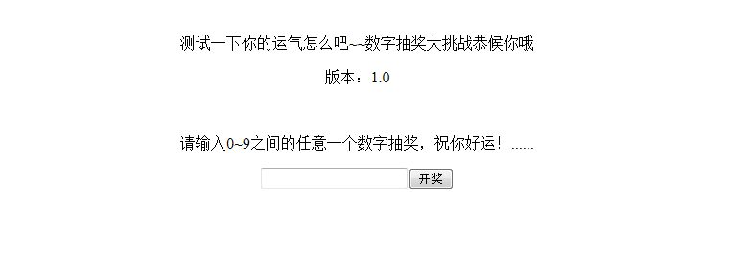

图1 输入抽奖数字页面

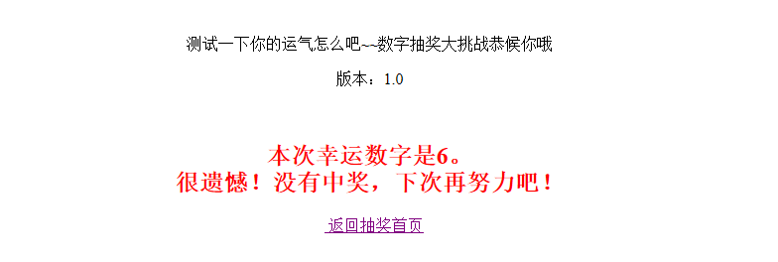

图2 没有中奖提示页面

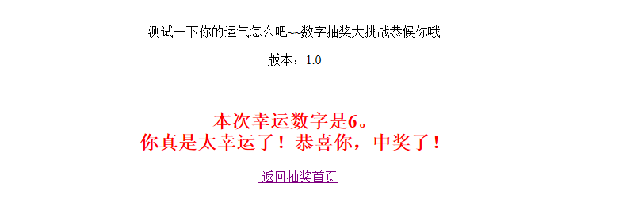

图3 中奖提示页面

**二.实验过程及代码**

**三.实验总结**（本次实验自己觉得的难点和解决方法，及自己的收获）

**四．提交期限和方式**

期限：第二次实验课上交（2021年3月29日）

方式：每次实验报告的电子版均在下次实验课上交给老师。

**五．提交要求**

本次实验需提交的文件包括：

（1）实验报告的word文档，文件名格式为：班级学号姓名实验X.docx（例如：18物联本1班1800000000张三实验1.docx）

（2）JSP源文件，建立一个以“班级学号姓名实验X”命名的文件夹（例如：18物联本1班1800000000张三实验1），文件夹里包含每题所要求建立的JSP文件。

本次实验为个人任务，须独立完成，以电子档的形式提交给任课老师。

凡被发现实验报告有抄袭者，本次成绩以**零分**记。

**实验成绩评定**

实验成绩评定标准与等级如下：

等级A（90-100分）：

实验过程中，代码编写规范，运行结果正确，编码工具使用熟练，遵守课堂纪律。提交的实验报告，格式正确，题目完整，代码规范，结果正确。按时完成作业。

等级B（80-89分）：

实验过程中，代码编写较为规范，运行结果大部分正确，有极少量错误，编码工具使用较为熟练，遵守课堂纪律。提交的实验报告，格式正确，题目完整，代码规范，结果大部分正确。按时完成作业。

等级C（70-79分）：

实验过程中，代码编写较为规范，运行结果大部分正确，有少量错误，编码工具使用较为熟练，遵守课堂纪律。提交的实验报告，格式正确，题目基本完整，代码规范，结果大部分正确。按时完成作业。

等级D（60-69分）：

实验过程中，代码编写较为规范，运行结果部分正确，有小部分错误，编码工具使用基本熟悉，遵守课堂纪律。提交的实验报告，格式正确，题目基本完整，代码较为规范，结果部分正确，有小部分错误。按时完成作业。

等级E（0-59分）：

实验过程中，代码编写基本规范，运行结果有较多错误，编码工具使用不熟，基本遵守课堂纪律。提交的实验报告，格式基本正确，题目不完整，代码不规范，运行结果有较多错误。按时完成作业。

实验成绩评定等级与分数如下表：

|  |  |
| --- | --- |
| **等级** | **百分制分数** |
|  |  |

指导教师： 批改日期：